Mažosios apimties tyrimas

Ko trūksta Šilalės rajono jaunimui?

Jaunimo poreikiai ir lūkesčiai yra viena aktualiausių temų šiuolaikinėje visuomenėje, nes būtent jauni žmonės yra būsimos visuomenės pagrindas, kūrėjai ir pokyčių iniciatoriai. Šilalės rajonas, kaip ir kiti Lietuvos regionai, susiduria su jaunimo įsitraukimo, aktyvumo ir gerovės iššūkiais. Siekiant išsiaiškinti, ko labiausiai trūksta jaunimui ir kaip būtų galima pagerinti jų gyvenimo kokybę, atliktas mažosios apimties tyrimas „Ko trūksta Šilalės rajono jaunimui?“.

Šio tyrimo tikslas – identifikuoti pagrindinius Šilalės rajono jaunimo poreikius, įvertinti jų pasitenkinimą esamomis galimybėmis bei išsiaiškinti, kokios priemonės galėtų padėti kurti jaunimui palankesnę aplinką. Tyrimo metu buvo siekiama ne tik išklausyti jaunų žmonių nuomonę, bet ir sukurti prielaidas būsimoms iniciatyvoms, kurios prisidėtų prie jaunimo gerovės ir jų potencialo įgyvendinimo Šilalės rajone.

Analizėje pateikiami surinkti duomenys, apibendrinamos jaunimo išsakytos įžvalgos bei formuluojami pasiūlymai, kurie galėtų padėti spręsti nustatytas problemas.

Apklausos būdu buvo surinkta duomenų iš 147 respondentų, atstovaujančių skirtingas amžiaus grupes.

**Respondentų amžiaus pasiskirstymas**

Apklausoje dalyvavo:

50,3 % respondentų, kurių amžius 14–17 metai,

33,3 % respondentų, kurių amžius 18–22 metai,

3,4 % respondentų, kurių amžius 23–29 metai,

12,9 % respondentų, vyresnių nei 30 metų.

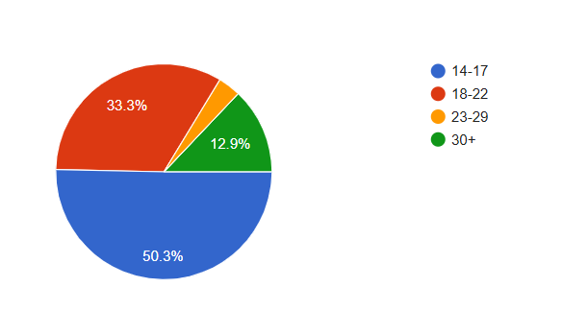

Toks amžiaus pasiskirstymas atspindi įvairias jaunimo ir su jaunimu susijusias perspektyvas. Didžioji dalis apklausos dalyvių yra mokyklinio amžiaus jaunuoliai bei jauni suaugusieji, kurie aktyviausiai dalyvauja bendruomenės veiklose ir jaučia didžiausią poreikį naujovėms bei pokyčiams.

**Pagrindiniai trūkumai, identifikuoti tyrime:**

Laisvalaikio vietos (78,9%)

Dauguma respondentų nurodė, kad Šilalės rajone labiausiai trūksta vietų, kur būtų galima praleisti laisvalaikį, pavyzdžiui, kavinių, jaunimo centrų ar pramogų zonų. Tai rodo jaunimo poreikį socializuotis ir turėti erdves, pritaikytas jų poreikiams.

Kultūriniai renginiai (46,3%)

Beveik pusė respondentų pabrėžė kultūrinių renginių, tokių kaip koncertai, festivaliai ar spektakliai, trūkumą. Tai rodo jaunimo susidomėjimą kultūra ir norą turėti daugiau pramogų savo rajone.

Sporto veiklos ir infrastruktūra (27,9%)

Dalis apklaustųjų pabrėžė, kad trūksta sporto salių, aikštelių ir treniruoklių salių, kurios skatintų fizinį aktyvumą ir sveiką gyvenimo būdą.

Švietimo ir mokymosi galimybės (20,4%)

Penktadalis respondentų išreiškė poreikį daugiau mokymų, seminarų ar kursų, kurie leistų tobulėti profesinėje ar asmeninėje srityje.

Karjeros konsultavimas ir savanorystės galimybės (19%)

Respondentai taip pat pasigenda daugiau galimybių gauti karjeros konsultacijas ar įsitraukti į savanorystės veiklas, kurios galėtų prisidėti prie jų įgūdžių ugdymo ir profesinio kelio planavimo.

Viešasis transportas ir susisiekimas (19%)

Trūkstamos susisiekimo galimybės yra aktuali problema, ribojanti jaunimo mobilumą bei galimybes naudotis paslaugomis kituose rajono ar regiono miestuose.

Psichologinė pagalba ir emocinė parama (15,6%)

Nors ši sritis paminėta rečiau, ji išlieka svarbi, nes parodo jaunimo poreikį psichologinei gerovei ir pagalbai.

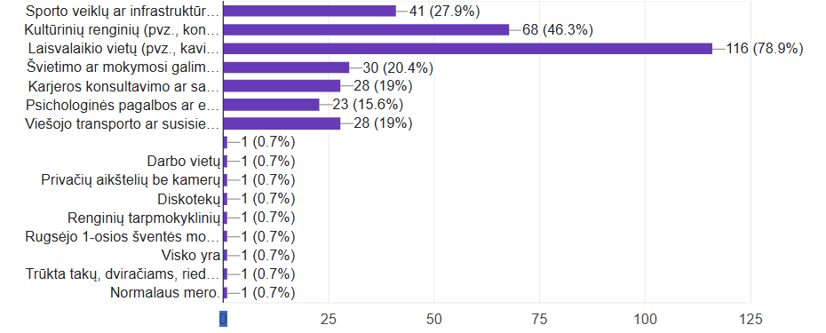

Apibendrinimas:

Rezultatai rodo, kad Šilalės rajono jaunimui labiausiai trūksta laisvalaikio vietų, kultūrinių renginių bei galimybių aktyviai įsitraukti į bendruomenės gyvenimą. Šie poreikiai turėtų būti prioritetizuoti siekiant kurti jaunimui palankesnę aplinką ir skatinti jų įsitraukimą į socialinę bei kultūrinę veiklą. Tolimesnėje analizėje bus aptariamos konkrečios priemonės, galinčios padėti spręsti šias problemas.

**Jaunimo dalyvavimas renginiuose**

Tyrimo metu taip pat buvo siekiama išsiaiškinti, kaip dažnai jaunimas dalyvauja renginiuose, organizuojamuose Šilalės rajone. Respondentams buvo užduotas klausimas: „Kaip dažnai dalyvaujate jaunimui skirtuose renginiuose Šilalėje?“. Atsakymai parodė įvairų dalyvavimo aktyvumą:

Dažnai (31,3%) – daugiau nei trečdalis respondentų nurodė, kad dažnai dalyvauja renginiuose. Tai rodo, jog yra dalis jaunimo, kurie aktyviai įsitraukia į rajone organizuojamas veiklas.

Kartais (46,9%) – beveik pusė respondentų dalyvauja renginiuose retkarčiais. Ši grupė galimai dalyvauja tik labiausiai juos dominančiuose renginiuose.

Retai (15%) – dalis respondentų dalyvauja renginiuose retai, kas gali rodyti motyvacijos, susidomėjimo ar galimybių stoką.

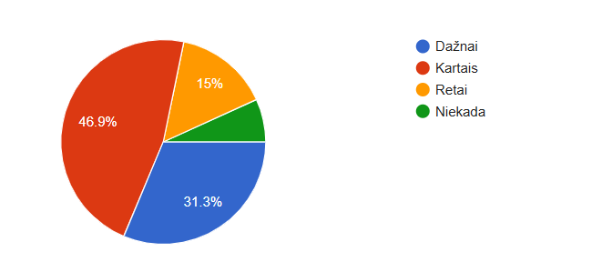Niekada (6,8%) – mažesnė dalis jaunimo visai nedalyvauja renginiuose, kas gali būti susiję su jų poreikių neatitinkančiu turiniu arba informacijos stoka.

Apibendrinimas:

Tyrimo rezultatai rodo, kad jaunimo įsitraukimas į renginius yra vidutiniškai aktyvus – dažnai arba kartais dalyvauja daugiau nei 78% respondentų. Tačiau reikšminga dalis jaunimo (apie 22%) dalyvauja retai arba visai nedalyvauja. Ateityje svarbu užtikrinti, kad renginių turinys būtų patrauklus skirtingoms amžiaus grupėms, o informacija apie juos būtų lengvai pasiekiama.

**Jaunimo dalyvavimo kliūtys**

Tyrimo metu taip pat buvo analizuojama, kas stabdo jaunimą dalyvauti veiklose ar renginiuose Šilalės rajone. Respondentai galėjo pasirinkti kelias galimas kliūtis. Rezultatai atskleidė, kad pagrindinės dalyvavimo trukdžių priežastys yra susijusios su turinio aktualumu, informacijos prieinamumu ir jaunimo užimtumu.

**Pagrindinės kliūtys:**

Neįdomus turinys (44,9%)

Didžiausia dalis respondentų pabrėžė, kad renginių ir veiklų turinys nėra pakankamai įdomus ar patrauklus. Tai rodo, kad būtina geriau įsigilinti į jaunimo poreikius ir kurti veiklas, kurios juos sudomintų.

Neturiu laiko (42,9%)

Daugiau nei 40 % jaunimo nurodė, kad dalyvauti veiklose jiems trukdo laiko trūkumas. Tai gali būti susiję su mokslu, darbu ar kitais įsipareigojimais.

Informacijos trūkumas apie renginius (29,9%)

Beveik trečdalis respondentų išreiškė, kad dažnai trūksta informacijos apie vykstančias veiklas. Tai rodo, kad komunikacijos kanalai nėra pakankamai efektyvūs ar jaunimui pasiekiami.

Prasta susisiekimo infrastruktūra (18,4%)

Dalis jaunimo nurodė, kad dalyvauti veiklose jiems trukdo ribotos susisiekimo galimybės. Tai ypač aktualu tiems, kurie gyvena atokiau nuo pagrindinių miestų ar renginių vietų.

Per didelė kaina (10,2%)

Nors tik dešimtadalis respondentų nurodė kainą kaip kliūtį, tai vis tiek parodo, jog kai kuriems jaunimo renginiams galėtų būti pritaikytos prieinamesnės kainos.

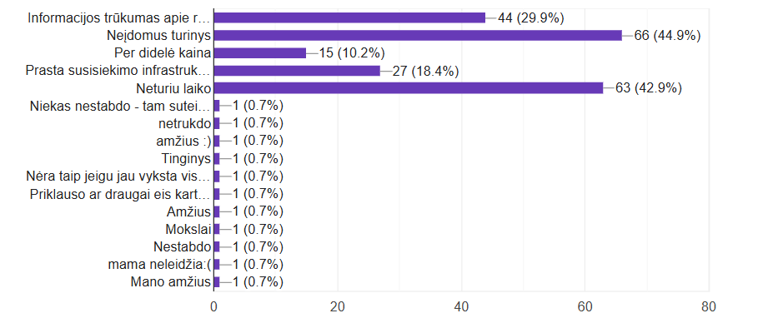

Apibendrinimas:

Tyrimo rezultatai rodo, kad jaunimo dalyvavimą veiklose labiausiai riboja neįdomus turinys ir laiko stoka, taip pat svarbios informacijos apie renginius sklaidos bei susisiekimo problemos. Siekiant didinti jaunimo įsitraukimą, būtina gerinti renginių turinį, stiprinti komunikaciją ir spręsti susisiekimo iššūkius, taip pat apsvarstyti renginių organizavimą lankstesnėmis valandomis, kad jie būtų prieinamesni užimtam jaunimui.

**Erdvių, skirtų jaunimui, pakankamumas**

Apklausoje taip pat buvo siekiama išsiaiškinti, ar Šilalės rajone jaunimas jaučia erdvių, skirtų jų poreikiams, pakankamumą. Respondentai atsakė į klausimą: „Ar manote, kad Šilalės rajone yra pakankamai erdvių, skirtų jaunimui?“. Rezultatai aiškiai parodė, kad šis aspektas yra problema.

Atsakymų pasiskirstymas:

Taip (13,6%) – tik nedidelė dalis respondentų mano, kad Šilalės rajone yra pakankamai jaunimui skirtų erdvių.

Ne (72,1%) – didžioji dauguma respondentų mano, kad tokių erdvių trūksta. Tai atskleidžia jaunimo poreikį turėti daugiau specialiai jiems pritaikytų vietų.

Nežinau (14,3%) – dalis respondentų neturi aiškios nuomonės šiuo klausimu, galimai dėl to, kad nėra gerai susipažinę su esamomis galimybėmis.

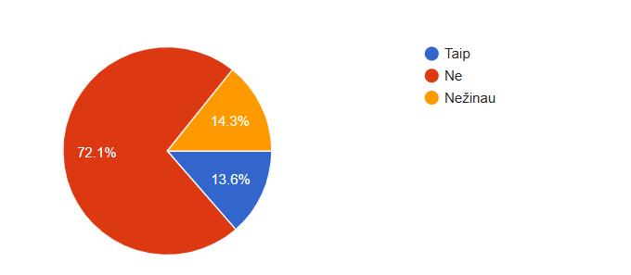

Apibendrinimas:

Šilalės rajono jaunimui skirtų erdvių trūkumas yra viena ryškiausių problemų, išryškėjusių šio tyrimo metu. Tai gali turėti įtakos jaunimo socializacijai, laisvalaikio organizavimui bei jų dalyvavimui bendruomenės veiklose. Siekiant pagerinti jaunimo situaciją rajone, būtina skirti daugiau dėmesio naujų erdvių kūrimui arba esamų pritaikymui jaunimo poreikiams.

**Sporto ir laisvalaikio infrastruktūros vertinimas Šilalės rajone**

Tyrimo metu buvo analizuojama, ar Šilalės rajone jaunimui pakanka sporto ir laisvalaikio infrastruktūros. Respondentai pateikė savo nuomonę, atsakydami į klausimą: „Ar Šilalės rajone yra pakankamai sporto ir laisvalaikio infrastruktūros?“. Atsakymai atskleidė skirtingas nuostatas ir konkrečius trūkumus.

Atsakymų pasiskirstymas:

Taip, visko pakanka (48,3%) – beveik pusė respondentų mano, kad Šilalės rajone esama infrastruktūra yra pakankama. Tai rodo, kad daliai jaunimo šiuo metu esančios sporto ir laisvalaikio galimybės atitinka jų poreikius.

Ne, trūksta kokybiškų sporto aikštelių (34%) – daugiau nei trečdalis respondentų pabrėžė kokybiškų sporto aikštelių trūkumą, kas rodo, kad egzistuojanti infrastruktūra ne visada atitinka jaunimo lūkesčius.

Ne, nėra uždarų patalpų (13,6%) – dalis respondentų nurodė, kad rajone trūksta uždarų erdvių, tokių kaip sporto salės ar treniruoklių salės, kurios leistų aktyviai leisti laiką bet kokiomis oro sąlygomis.

Kiti trūkumai:

Respondentai taip pat įvardijo specifines infrastruktūros spragas:

Trūksta dviračių, riedlenčių ar riedučių aikštelių – daugelis kitų miestų tokių erdvių turi, tačiau Šilalės rajone jų stinga.

Nėra dviračių ir pėsčiųjų takų, kurie skatintų aktyvų laisvalaikį.

Trūksta jaunimo susibūrimo vietų.

Pasigesta vietų kontaktiniam sportui, kurios pritaikytos tokioms veikloms kaip krepšinis, futbolas ar kovos menai.

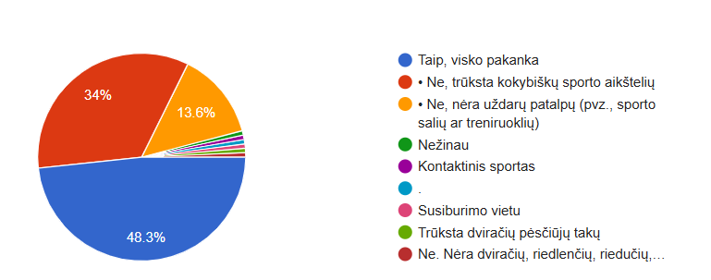

Apibendrinimas:

Nors beveik pusė respondentų mano, kad sporto ir laisvalaikio infrastruktūra yra pakankama, reikšminga dalis jaunimo išreiškė konkrečius poreikius, kurių šiuo metu rajone nėra tenkinama. Didžiausią dėmesį reikėtų skirti kokybiškų sporto aikštelių kūrimui, uždarų sporto patalpų plėtrai bei alternatyvaus sporto erdvių (pvz., dviračių, riedlenčių aikštelių) įrengimui. Taip pat verta apsvarstyti dviračių ir pėsčiųjų takų infrastruktūros plėtrą, siekiant skatinti jaunimą aktyviai leisti laisvalaikį.

**Naujų iniciatyvų ir projektų poreikis jaunimui**

Tyrimo metu taip pat buvo siekiama išsiaiškinti, kokių naujų iniciatyvų ar projektų labiausiai reikėtų Šilalės rajono jaunimui. Atsakymų analizė atskleidė kelias prioritetines kryptis, kurios galėtų padėti didinti jaunimo įsitraukimą ir skatinti bendruomeniškumą.

Pagrindiniai poreikiai:

Daugiau bendruomeninių renginių (61,9%)

Dauguma respondentų pasisakė už bendruomeninius renginius, tokius kaip stovyklos, kūrybinės dirbtuvės ar kiti socializuojantys renginiai. Tai parodo jaunimo poreikį bendrauti, dalytis idėjomis ir įsitraukti į prasmingas veiklas.

Daugiau savanorystės ar darbo galimybių (45,6%)

Beveik pusė respondentų pabrėžė savanorystės ir darbo galimybių poreikį. Tai galėtų padėti jaunimui ugdyti įgūdžius, plėsti patirtį ir didinti motyvaciją prisidėti prie vietos bendruomenės gyvenimo.

Daugiau socialinės paramos ir pagalbos paslaugų (21,1%)

Penktadalis respondentų išreiškė poreikį didesniam socialinės paramos ir pagalbos paslaugų prieinamumui. Tai apima psichologinę paramą, emocinę pagalbą ar konsultacijas įvairiais klausimais.

Respondento pastaba:

Vienas iš respondentų pabrėžė, kad pagrindinė problema yra ne pačių iniciatyvų ar veiklų trūkumas, bet ribotas jaunimo įsitraukimas. Šiuo metu aktyvūs jaunuoliai sudaro mažą grupę, o didžioji dalis nedalyvauja renginiuose ar projektuose, kurie nėra tiesiogiai susiję su jų interesais (dažniausiai – sportu). Respondentas pasiūlė keisti iniciatyvų tipą ir pobūdį, siekiant palaipsniui įtraukti platesnį jaunimo ratą ir skatinti jų domėjimąsi kitomis veiklos sritimis.

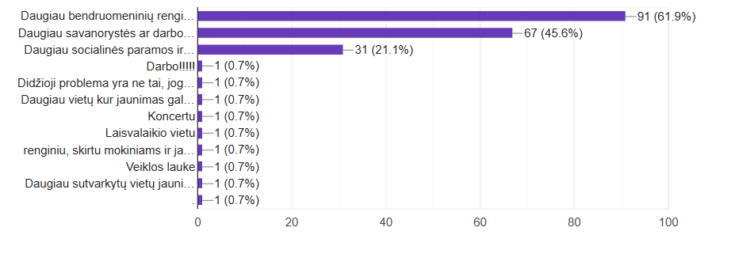

Apibendrinimas:

Tyrimo rezultatai atskleidžia, kad jaunimui Šilalės rajone trūksta įvairiapusių renginių ir iniciatyvų, kurios skatintų bendruomeniškumą, suteiktų naujų galimybių savirealizacijai bei atlieptų jų poreikius. Tačiau svarbu atkreipti dėmesį į tai, kad didelė jaunimo dalis nedalyvauja veiklose dėl jų pobūdžio neatitikimo ar informacijos trūkumo. Siekiant įtraukti daugiau jaunuolių, būtina apsvarstyti veiklų turinį, užtikrinti jų patrauklumą bei gerinti komunikaciją apie galimybes.

**Kokius pokyčius norėtų matyti jaunimas Šilalės rajono veiklose ir paslaugose**

Apklaustieji pateikė įvairias idėjas ir pasiūlymus, kaip patobulinti jaunimui skirtas veiklas ir paslaugas Šilalės rajone. Atsakymai atskleidė tiek bendrą norą dėl pokyčių, tiek konkrečius prioritetus.

**Pagrindinės pokyčių kryptys:**

**Daugiau ir įvairesnių veiklų bei renginių**

Respondentai akcentavo poreikį didesnei veiklų įvairovei, įskaitant kūrybinius, sporto, technologijų ar edukacinius užsiėmimus.

Norima daugiau naujų ir įtraukiančių renginių, tokių kaip festivaliai, koncertai, paskaitos, kūrybinės dirbtuvės bei interaktyvios veiklos, pritaikytos įvairaus amžiaus jaunimui.

**Laisvalaikio erdvių plėtra**

Daug jaunimo pasigenda erdvių, skirtų susibūrimams, darbui grupėse, ar tiesiog laisvalaikio praleidimui. Siūloma kurti kavines, žaidimų kambarius, sporto zonas (pvz., paplūdimio tinklinio aikšteles, smiginio ir stalo teniso erdves).

Akcentuojamas saugių, tvarkingų esamų vietų (pvz., krepšinio aikštelių) užtikrinimas ir naujų erdvių kūrimas kaimo vietovėse.

**Jaunimo įtraukimo didinimas**

Pasiūlyta daugiau dėmesio skirti veikloms, kurios įtrauktų ne tik aktyvius, bet ir mažiau dalyvaujančius jaunuolius, bei skatintų jaunimą įsitraukti į bendruomeninę veiklą.

Organizatoriai kviečiami gerinti renginių komunikaciją: informaciją skleisti per mokyklas, socialinius tinklus ar jaunimo centrus.

Renginių laikas turėtų būti pritaikytas viešojo transporto grafikams ar vykti mokyklos metu, kad kuo daugiau jaunimo galėtų dalyvauti.

**Didesnis finansavimas ir bendruomenės įsitraukimas**

Respondentai norėtų, kad daugiau lėšų būtų skirta jaunimo iniciatyvų ir renginių organizavimui. Taip pat siūloma įtraukti jaunimą į sprendimų priėmimą bei organizavimo procesus.

Pasiūlyta skatinti studentus grįžti į gimtąjį kraštą, įgyvendinant finansinės paramos programas ir kuriant karjeros galimybes vietoje.

**Sporto ir technikos veiklos**

Jaunimas išreiškė norą dėl platesnio sporto šakų pasirinkimo – įtraukti tokias sritis kaip smiginis, bėgimas ar stalo tenisas, o ne apsiriboti tik krepšiniu.

Siūloma daugiau sporto švenčių ir varžybų, taip pat sporto infrastruktūros prieinamumo užtikrinimas žiemą už nedidelę kainą moksleiviams.

Akcentuota technologijų integracija veiklose, mokyklose ir muziejuose.

**Psichologinės pagalbos prieinamumas**

Pasiūlyta užtikrinti, kad psichologinės ir emocinės paramos paslaugos būtų lengviau prieinamos jaunimui, ypač kaimo vietovėse.

**Specifiniai pasiūlymai**

Prasmingo laisvalaikio veiklos, susijusios su miesto viešųjų erdvių kūrimu ir puoselėjimu.

Iniciatyvos, skatinančios jaunimą dalyvauti politikoje ir rinkimuose, pvz., paskaitos apie politiką.

Renginių organizavimas, užtikrinantis, kad į veiklas būtų įtraukti įvairių interesų jaunuoliai.

Apibendrinimas

Jaunimas Šilalės rajone nori daugiau įvairovės, prieinamumo ir įtraukumo veiklose bei paslaugose. Prioritetai apima bendruomeniškumo stiprinimą, technologiškai ir kultūriškai praturtintas iniciatyvas, sporto ir laisvalaikio infrastruktūros plėtrą bei jaunimo įsitraukimo į sprendimų priėmimą didinimą.

**Idėjos ir pasiūlymai**

Tai, ką jauni žmonės siūlo, rodo jų įvairius norus ir idėjas, kad Šilalės rajone būtų daugiau erdvių, galimybių ir veiklų, orientuotų į skirtingus interesus ir amžiaus grupes. Štai keletas pagrindinių pasiūlymų, kurie dažnai pasikartojo:

**Sporto ir laisvalaikio infrastruktūros gerinimas:**

Aikštelių, tokių kaip krepšinio, tinklinio, futbolo ir stalo teniso, sutvarkymas ir papildymas. Taip pat siūloma įrengti daugiau sporto ir laisvalaikio erdvių, tokių kaip riedlenčių parkai, dviračių takai ir teniso aikštelės.

**Jaunimo susibūrimo vietos:**

Dažnai minimos idėjos sukurti daugiau erdvių, kur jauni žmonės galėtų praleisti laiką, bendrauti ir mėgautis laisvalaikiu. Tai galėtų būti kavinės, žaidimų kambariai, kūrybiniai centrai arba uždaros aikštelės.

**Daugiau renginių ir iniciatyvų:**

Pasiūlyta organizuoti daugiau diskotekų, koncertų, filmų vakarų ir kūrybinių dirbtuvių. Be to, siūloma didinti informacijos sklaidą apie renginius ir galimybes, kad daugiau jaunuolių galėtų dalyvauti.

**Savivertės ir karjeros ugdymas:**

Jauni žmonės išreiškė norą gauti daugiau informacijos apie darbo galimybes, savanorystę ir psichologinę pagalbą. Siūloma organizuoti paskaitas apie karjerą, psichologinę sveikatą ir gyvenimo įgūdžius.

**Viešosios erdvės ir aplinkos gerinimas:**

Pasiūlyta atnaujinti ir saugoti esamas erdves, tokias kaip aikštelės, ir įrengti daugiau lauko baldų (hamakų, suoliukų), kad jaunimas galėtų saugiai ir patogiai praleisti laiką lauke.

**Daugiau viešojo transporto galimybių:**

Siūloma sudaryti galimybes, kad jaunimas galėtų lengvai pasiekti renginius ir veiklas rajone, ypač vakarais ir savaitgaliais.

**Inovatyvūs renginiai ir veiklos:**

Pasiūlyta organizuoti renginius, kurie skatintų jaunimo kūrybiškumą ir bendruomeniškumą, kaip pavyzdžiui, stand-up vakarus, interviu su žymiais žmonėmis, teminius renginius ir varžybas.

Šie pasiūlymai rodo didelį norą pagerinti jaunimo laisvalaikį ir skatinti jų aktyvumą tiek kultūrinėje, tiek socialinėje srityse.

Tyrimą atliko Šilalės rajono savivaldybės

administracijos savanorė Julija Zobėlaitė